BETONA KLONA GRĪDAS

.

SATURA RĀDĪTĀJS
Titullapa 1
Satura rādītāja lapa 2
Skaidrojošais apraksts 3
Būvmašīnu, tehniskā un montāžas aprīkojuma saraksts 14
Nepieciešamo speciālistu darbam objektā saraksts 15
Darba spēka kustības grafiks/apraksts 16
Būvizstrādājumu transportēšanas nosacījumi, novietošanas vietas Būvlaukumā 17
Sagatavošanās darbu un būvdarbu apraksts 18
Pagaidu tehnoloģiju konstruktīvie risinājumi 22
Darba aizsardzības, drošības tehnikas, ražošanas, higiēnas, ugunsdrošības pasākumu
tehniskie risinājumi 23
Pielikumi
- Kalendārais grafiks
- Ģenerālplāns
- Mašīnu darba grafiks

SKAIDROJOŠS APRAKSTS

Vispārīgie dati
Betona klona grīdai ir paredzēts izmantot betona klonu CT-C25-F4.
Nesošajai virsmai ir jāatbilst statiskām un konstruktīvajām prasībām, un tai jābūt plakanai virsmai bez nelīdzenumiem ar līdzenuma pielaidēm saskaņā ar DIN 18202.

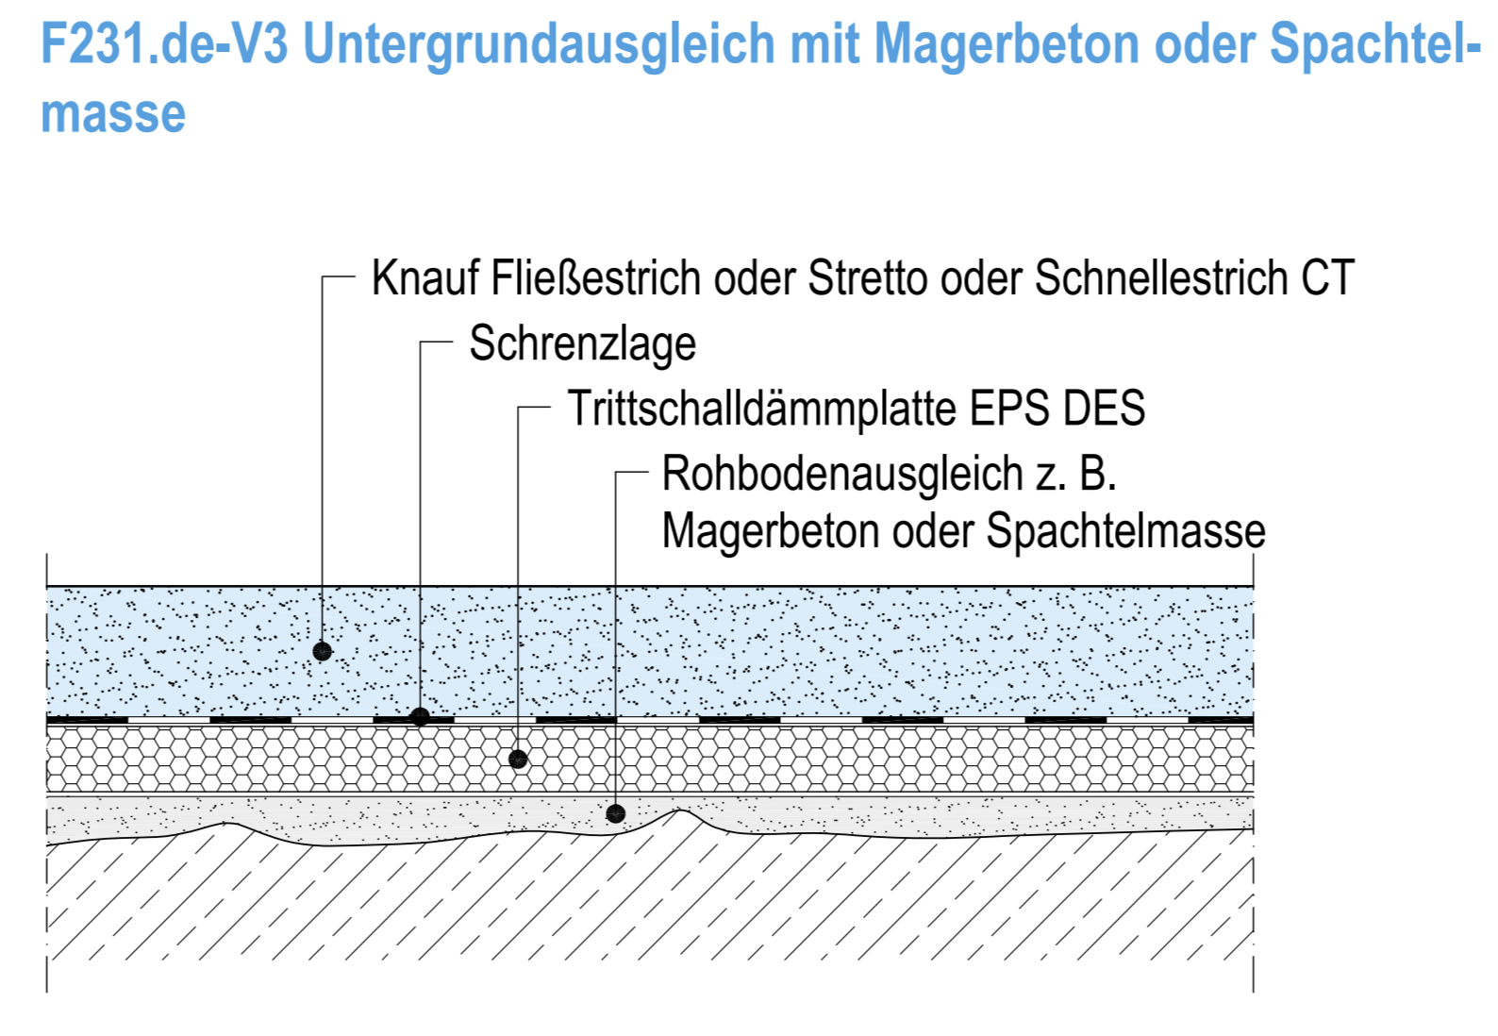

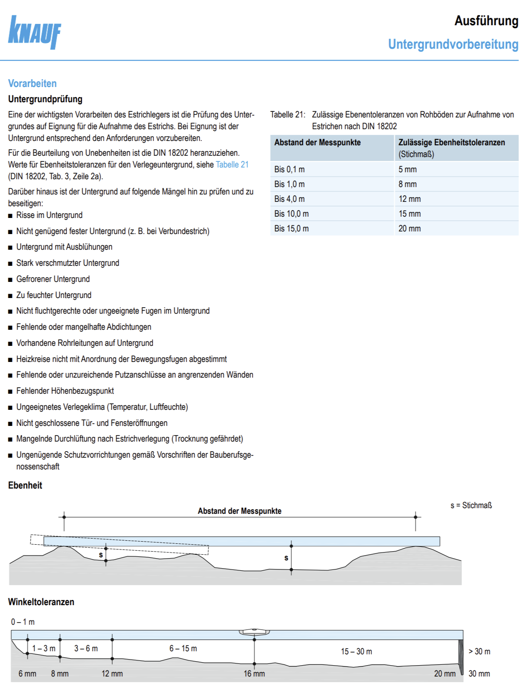
Nesošajā apakšvirsmā nedrīkst būt smailveida paaugstinājumi, caurules vai tml. Ja caurules tiek uzliktas uz atbalsta virsmas, tām jābūt nostiprinātām un līdzsvarotām. Izlīdzinošos segumu var izmantot, lai izveidotu nesošo pamatni ar plakanu virsmu bez atslāņošanās, lai novietotu atdalošo slāni. Virsmai nedrīkst būt smailveida pacēlumi, vaļīgi komponenti vai javas atlikumi.
Klonam ir jābūt pēc iespējai viendabīgākam katrā slānī pēc biezuma, tilpuma blīvuma un mehānisko īpašību ziņā, un tai jābūt ar DIN 18202 atbilstošu virsmu, kurai jābūt ar pietiekamu virsmas izturību paredzētajam lietojumam.
Ja klonam ir grīdas segums, to var ieklāt tikai tad, kad segums ir gatavs pārklāšanai. Pārklājuma gatavības novērtēšana ir daļa no augšējā grīdas slāņa ieklājēja pienākuma pārbaudīt tieši pirms ieklāšanas.
Uzklāšanas laikā cementa klona javas temperatūra nedrīkst būt zemāka par +5°C. Klona materiāls ir jātur vismaz +5°C temperatūra vismaz 3 diennaktis. Pa cementa klona segumu nedrīkst staigāt, pirms ir pagājušas trīs diennaktis, un to nedrīkst pakļaut lielākai slodzei pirms pagājušas 7 diennaktis.
Turklāt klona segums ir jāaizsarga no kaitīgās ietekmes vismaz 3 diennaktis zemas temperatūras gadījumā vai lēni cietējošo cementu gadījumā (šai gadījumā attiecīgi arī ilgāk) pirms izžūšanas un vismaz nedēļu pēc tam no kaitīgās ietekmes, piemēram, lai pasargātu no karstuma, lietus un caurvēja.
Vertikāli stāvošas detaļas, kurām paredzēts sienu apmetums, ir jāapmet pirms izolācijas slāņu iekāšanas.
Lai izveidotu izolācijas slāni, izolācijas materiāli ir jāsaliek cieši kopā. Daudzslāņu izolācijas slāņi jāieklāj tā, lai šuves būtu nobīdītas viena no otras.
Izolācijas slānim jābalstās uz visu pamatnes virsmu.
Pirms klona uzklāšanas, izolācijas slānim jābūt pārklātam ar polietilēna plēvi (pārsegu) vismaz 0,15 mm biezumā. Atsevišķām sloksnēm šuvju vietās jāpārklājas vismaz 80 mm, vai arī tās ir jāsalīmē kopā.
Izolācijas pārsegs ir jāpaceļ gar malām līdz malas sloksnes (porolona) augšējai malai, ja vien malas sloksne pati nepilda pārsega funkciju.

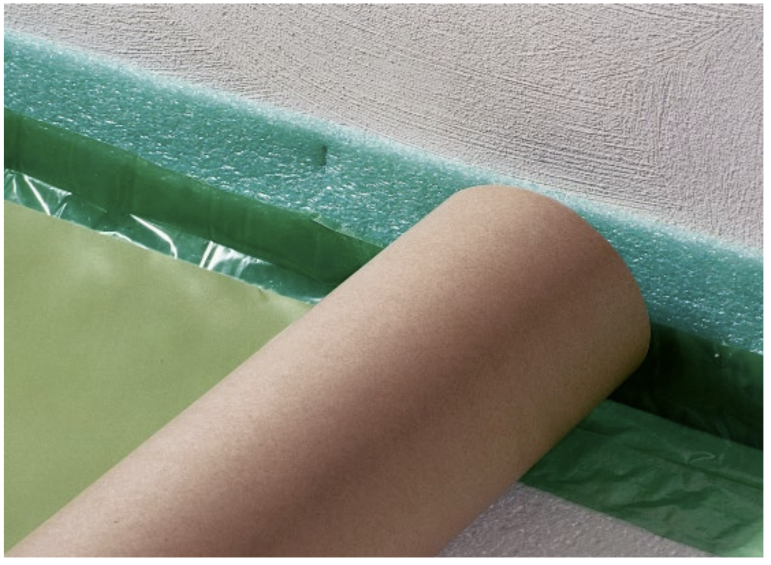 | Izolācijas pārsega ieklāšana gadījumā ja malas sloksne pati pilda pārsega funkciju.  Pie sienas savienojuma tas tiek novietots uz malu izolācijas sloksnes izklātas folijas sloksnes
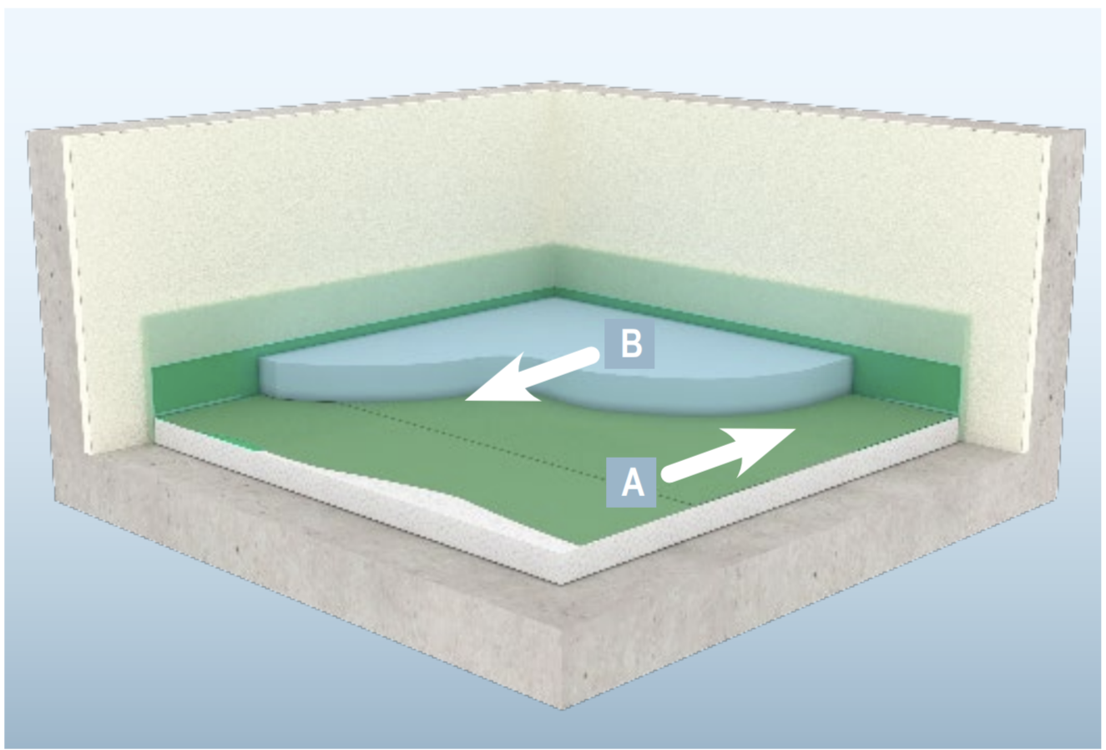 | A – Apmales slāņa ieklāšanas virziens  B – Klona ieklāšana pārlaiduma virzienā

Lai transportētu klona javu virs izolācijas slāņa ar ķerru, jāieklāj dēļi vai kas tamplīdzīgs.
Malu sloksnes (lentes)
Uz sienām un citām paceļamām detaļām, piemēram durvju kārbas, caurules, jāsakārto skaņu absorbējošas malu sloksnes (malu savienojumi), ārējos un iekšējos stūros malu sloksnes gatavās fasondetaļas.
Malu sloksnēm jāsniedzas pāri augšējā pārklājuma (grīdas seguma) augšējai malai. Tas pats attiecas uz cauruļu apvalkiem, kas iekļūst klona virsmā.
Lentes ārējie un iekšējie stūri Mapesilent Band R
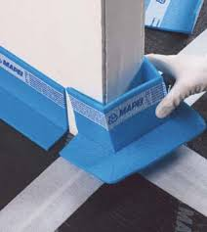

Lai novērstu betona saskari ar vertikālajām konstrukcijām (sienas, kolonas), tādejādi, novēršot skaņas tiltiņu rašanos, starp vertikālajām konstrukcijām un betonu jāieklāj amortizācijas (perimetra) lenta. Perimetra lenta 8/100 iekļauj polietilēna daļu, kuru jāieloka attiecībā pret horizontālo triecienskaņas izolācijas plēvi PE5/300, un savā starpā jāsalīmē ar ūdensizturīgu līmlenti. Iekšējos un ārējos stūros amortizācijas lenta ir jāiegriež, lai cieši piegulētu pie vertikālās konstrukcijas.
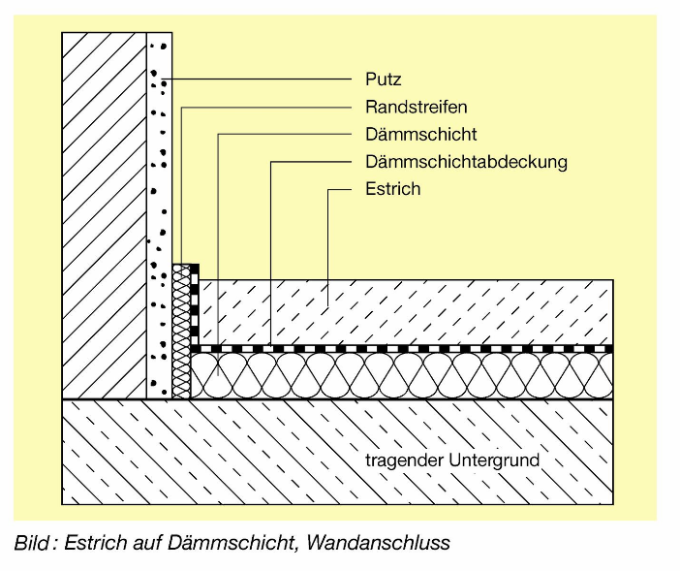
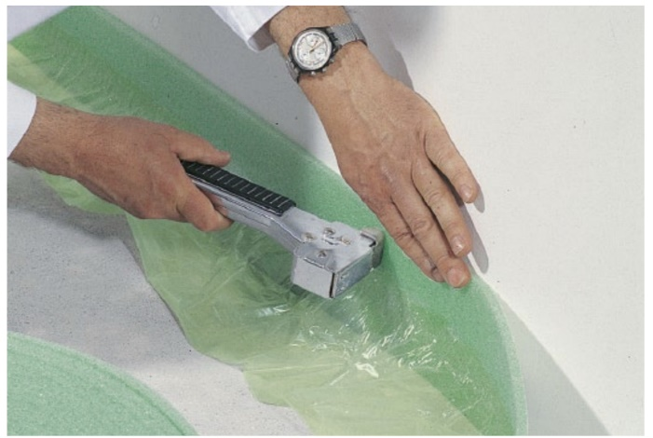 | Malu izolācijas sloksnes ar foliju (arī uz caurulēm, apkures statīviem utt.) piestiprināt, nesaspraust tās klona līmenī (zmantot skavas vai pielīmēt). Pārliecināties vai instalācijā nav atstarpju. Lai izmantotu labas pašlīmējošās īpašības, pievērst uzmanību:  - lai virsmas būtu bez putekļiem;  - piespiest pietiekami stingri;  - uzglabāšana sausās un normālas temperatūras telpās.

Flīzējamajās daļās grīdas konstrukcija tiek stiegrota ar stiegru sietu H3@200×200.
Viena slāņa izolācijas slāņu gadījumā malu sloksnēm jābalstās uz nesošo pamatni.
Ja ir vairāki izolācijas slāņi, pirms izolācijas slāņa uzstādīšanas ir jāieklāj malas sloksne skaņas izolācijai.
Uzliekot klonu, malas sloksnei jābūt nodrošinātai pret stāvokļa izmaiņām. Malu sloksnes izvirzītās daļas un pacelto pārsegu drīkst nogriezt tikai pēc grīdas seguma pabeigšanas, vai tekstila un elastīgo segumu gadījumā tikai pēc špakteles sacietēšanas.
Klona šuves
Par šuvju izvietojumu jāsastāda kopplāns, no kura var redzēt šuvju veidu un izvietojumu.
Savienojumi ir jāsakārto arī klonā virs konstrukcijas šuvēm (kustības šuves).
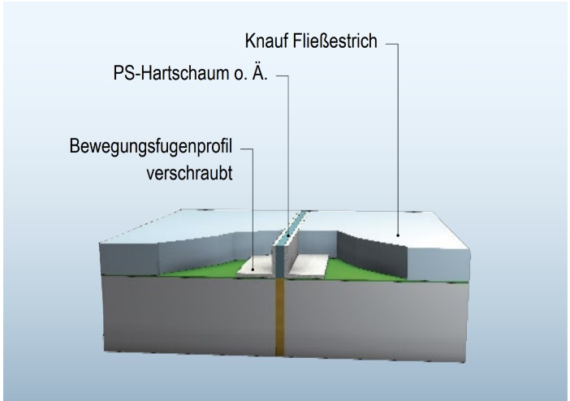
Strukturālās un kustības šuves atrodas ēkas nesošajā apakškārtā un tās ir jāuzklāj visos klona segumos vienā un tajā pašā vietā un visā platumā.

Turklāt pirms pacelšanās komponentēm (malu savienojumiem) klons ir jāsadala ar savienojumiem. Visi nepieciešamie papildu savienojumi ir jāsakārto tā, lai lauki būtu pēc iespējas kompaktāki. Klona javas saraušanās klase saskaņā ar DIN 18560-1 būtiski ietekmē šuvju lauku izmērus un šuvju attālumu. Kustības šuves klona zonā, ja nepieciešams, ir jānodrošina pret augstuma nobīdi (piemēram linoleja seguma gadījumā). Augstuma novirzes novēršanas pasākumu veids un izpilde:
Savienojumu izveidošana ir nepieciešama būvfizikas apsvērumu dēļ. Atkarībā no to funkcijas locītavām ir šādi uzdevumi:
- kustības šuves pielāgojas klona formas izmaiņām visos virzienos;
- malu savienojumi ir kustības šuves klona malu zonā un samazina skaņas pārnešanu no grīdas uz blakus esošajām un iekļūstošajām sastāvdaļām (tā sauktajiem skaņas tiltiem);
- iesāktas (kr. zadatočnye, vāc. scheinfugen) šuves ir iepriekš noteikti pārrāvuma punkti klona saīsināšanai;
- celtniecības savienojumi ir jāapstrādā kā fiktīvie savienojumi.
Pēc klona sacietēšanas un izžūšanas savienojuma šuves ir jāfiksē ar berzi, piemēram jāaizver, izlejot ar rekcijas sveķiem.
Par deformācijas (rukuma) šuvju izveidi un plaisu novēršanu
Deformācijas šuves svaigā betona klonā jāveido starp kolonnām, durvju ailēs, no telpu iekšējiem stūriem, telpu šaurinājumos. Maksimālais laukums, ko drīkst ierobežot deformācijas šuves, ir 36 m². Deformācijas šuves no virspuses tiek noslīpētas un kļūst pamanāmas vēlāk betona klona rukuma rezultātā.
Pēc betona klona iestrādes pēc iespējas jāierobežo caurvējš un/vai krasu gaisa temperatūras izmaiņas kvalitatīvai (vienmērīgai) betona klona žūšanai un jānovērš pāragru betona klona grīdas noslogošanu, pretējā gadījumā var rasties plaisas, kuras jānovērš pēc zemāk aprakstītās metodes.

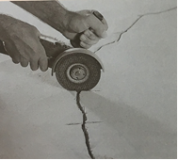  Solis 1. Perpendikulāri plaisai tiek izveidotas līdz 100mm garas zāģējuma vietas. | 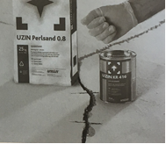  Solis 2. Plaisa un perpendikulārās zāģējuma vietas tiek aizpildītas ar divkomponentu epoksīdsveķu līmes un kvarca smilts maisījumu.
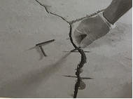  Solis 3. Zāģējuma vietās tiek ievietots tērauda stiegrojums. | 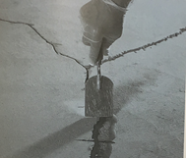  Solis 4. Plaisu un zāģējuma vietu pēc nepieciešamības papildus aizpilda ar epoksīdsveķu maisījumu, lieko materiālu noņemot nost.

Rukuma šuves veido telpu sašaurinājumos, piemēram, durvju ailēs, kā arī telpās plakni sadalot laukumos ne lielākos par 36 m². Rukuma šuve tiek veidota 1/3 dziļumā no betona klona grīdas biezuma. Deformācijas šuvju aizpildīšana nav nepieciešama, ja vien to nenosaka grīdas galējā seguma prasības, piemēram kā linolejam. Rukuma šuves aizpildīt ar divkomponentu epoksīdsveķu maisījumu. Betona ieklāšanas darbi dienas laikā netiek pārtraukti, neveidojot garas dienas šuves. Pēc betona klona iestrādes tiek ierobežots caurvējš kvalitatīvai betona klona žūšanai. Caurvējš var radīt betona klona rozīšanos (malu pacelšanos). Betona žūšanas laikā gaisa temperatūra jānodrošina vismaz +5°C. Pēc darbu pabeigšanas ieklātajā zonā tiek ierobežota cilvēku kustība un būvdarbi uz vismaz 24 stundām.
Rukuma šuves svaigā betona klonā tiek veidotas atbilstoši DIN 18 202 standartam un tā rekomendācijām. Šuves obligāti jāveido starp kolonnām, durvju ailēs, telpu sašaurinājumos.
Ja netiek izveidotas rukuma šuves, tad pastāv nekontrolētu rukuma plaisu rašanās risks. Rukuma plaisu rašanās gadījumā, tās jānovērš šādā kārtībā: 1) perpendikulāri plaisai tiek izveidota līdz 100 mm garas zāģējuma vietas ar atstatumu 15 – 20 cm; 2) plaisa un perpendikulārās zāģējuma vietas tiek aizpildītas ar divkomponentu epoksīdsveķu (Mapei Universal vai Epokate Rapid) un kvarca smilts maisījumu; 3) zāģējuma vietās tiek ievietots nerūsējoša metāla tērauda spirālstiegrojums (diametrs 3 mm); 4) plaisu un zāģējuma vietu pēc nepieciešamības papildus aizpilda ar epoksīdsveķu maisījumu.

Mitruma satura mērīšana
Ja klonam uz atdalošā slāņa ir virssegums, to var ieklāt tikai tad, kad klona segums ir gatavs pārklāšanai. Pārklājuma gatavības novērtēšana ir daļa no augšējā grīdas slāņa pienākuma pārbaudīt tieši pirms ieklāšanas.
Mitruma saturu mēra, lai novērtētu gatavību segšanai būvlaukumā, izmantojot kalcija karbīda metodi. Alternatīvas mērīšanas metodes (piemēram, dielektriskās metodes) tiek izmantotas tikai iepriekšējai pārbaudei un mitru zonu izolēšanai.
Ar parastajiem cementa klona segumiem gatavība segšanai tiek sasniegta, ja mitruma saturs ir ≤ 2,0 CM%.
Klona javas padošana
Pēc piespiedu maisītāja vāka aizvēršanas kompresors padot tvertnē saspiesto gaisu un maisījums tiek uz iestrādes vietu pa lokanām DN65 mm gumijas caurulēm, kas tiek uzliktas uz aizsargvairogiem (saplākņa vai tml. materiāls), lai pēc iespējas nebojāto grīdas izolāciju un pārsegu, papildus tās tiek piespiestas ar smilts maisiem. Lokano gumijas cauruļu savienojumu vietas tiek nostiprinātas, lai atvienošanās gadījumā netiktu traumēti nodarbinātie.
Betona klona grīdu izveide notiek, betonu klonu padodot no būvlaukumā norādītās zonas (klona silosiem vai izejvielu nokraušanas laukumiem) uz betonējamo zonu ar betona sūkņa palīdzību. Maksimālais padeves attālums ir 100 m, maksimālais padeves augstums 80 m.
Betona klons nav plūstošs un nevar radīt neparedzamu materiāla noplūšanu uz konstrukcijām. Betona klons tiek sapumpēts betonējamā platībā un ar līmeņrāžiem un nivelieri iestrādāts vajadzīgajā augstumā. Virsmas plaknes nogludināšanai svaigs betona klons tiek slīpēts ar betona slīpmašīnu un uzreiz veidotas rukuma šuves, kas tiek veidotas pēc DIN 18 202 rekomendācijām un nav nepieciešams ar nevienu saskaņot, rukuma šuves no virspuses tiek noslīpētas un kļūst pamanāmas vēlāk betona klona rukuma dēļ.
Kad betona klons nonāk tam paredzētajā vietā, tas tiek izlīdzināts ar 2 metrus garu līmeņrādi, un augstuma atzīmes tiek noteiktas ar niveliera palīdzību.
Betona klona materiāls tiek padots uz iestrādes vietu un tiek sagatavotas speciālie betona klona punkti ar paredzamās grīdas augstuma atzīmi. Augstuma atzīmes tiek atliktas ar lāzera nivelieri Hilti PR 2-HS.
Starp klona masas punktiem tiek padota betona klona masa un tiek veikta pirmā izlīdzināšana ar lāpstām.
Pēc pirmās izlīdzināšanas tiek veikta precīza betona klona masas izlīdzināšana ar 2 m alumīnija līmeņrādi. Vienlaikus process tiek kontrolēts ar lāzera nivelieri Hilti PR 2-HS.
Pēc posma izlīdzināšanas tiek sagrieztas deformācijas šuves ar soli 6×6 m. Deformācijas šuves ir 1/3 no grīdas konstrukcijas biezuma – 40 mm.
Pēc posma izbūves (~40 – 50 m²) un izlīdzināšanas, betona klona masas virsma tiek nogludināta ar betona slīpmašīnu Dinapack BG21, slīpmašīnas diska izmēri 750 mm.
Betona klona darbu kvalitāti virsmas līdzenumam nosaka ar 2 m līmeņrāža palīdzību liekot to uz virsmas un pārbaudot vai virsmā nav iesēdumi, vai pacēlumi. Pārbaudot virsmas līdzenumu, mērījumi jāveic vismaz 10 cm atstatumā no starpsienām. Virsmas līdzenuma pārbaude betona klonam tiek veikta pēc noteiktajiem DIN standartiem DIN18202.
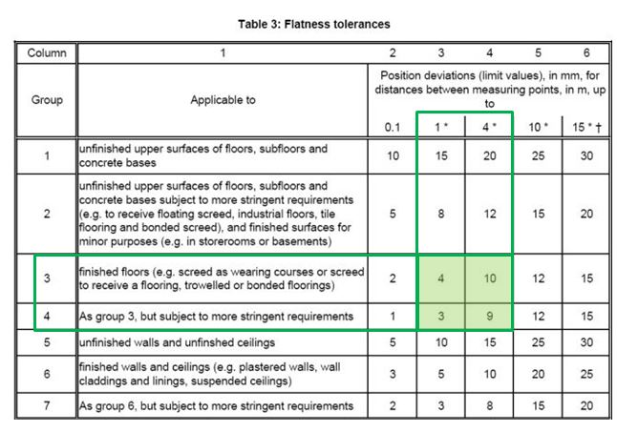
Pārbaudes tabula pēc standarta DIN18202:
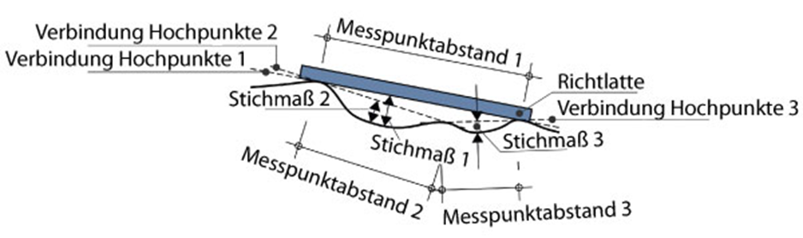

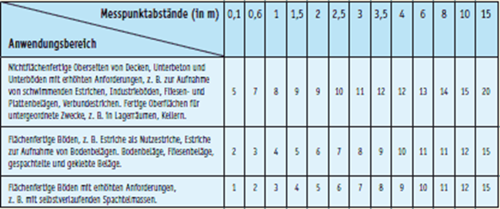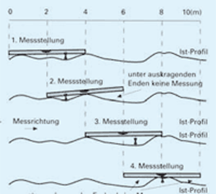
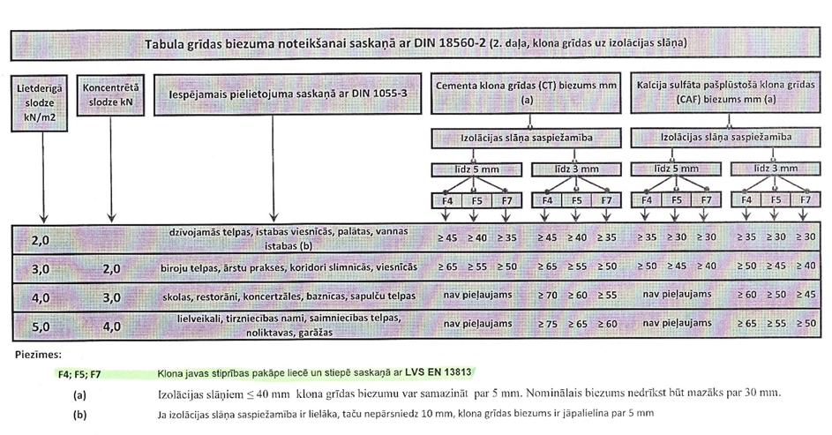

Klona, ​​šuvju veidošanās
Šajā tabulā sniegta informācija par nepieciešamajām klājuma / apsildāmās klona šuvēm uz izolācijas slāņa. Informācija attiecas arī uz klājumiem uz atdalošā slāņa. Izlīdzinošo klājumu gadījumā klājumā jāizmanto tikai konstrukcijas šuvju izplešanās šuves.

Klona šuves zonā: | Savienojuma veids / izpilde:
1. Konstruktīvās šuves:  (deformācijas šuves) | Izplešanās šuves klājumā, kas sakrīt ar konstrukcijas šuvēm
2. Savienojums ar pacelšanas komponentiem:  (piemēram, balsti, sienas, caurules, durvju rāmji) | Atdalīšana ar skaņu absorbējošām malu šuvēm. Apsildāmu klonu gadījumā tiem jāļauj pārvietoties vismaz 5 mm.
3. Izplešanās šuves klona zonā:
3.1. Cementa / sintētisko sveķu klājumiem (neapsildītiem) | starp dažādām temperatūras zonām (piemēram, saules starojuma dēļ)
3.2. Cementētiem / sintētiskiem sveķiem (apsildāmi) | - platībām> 40 m²  - malas garumam > 8 m  - ar malu attiecību > 2: 1  - L / U virsmām  - starp dažādiem apkures lokiem  - starp apgabaliem ar atšķirīgu temperatūru, piemēram, saules starojuma dēļ  - starp apsildāmām un lielām neapsildītām vietām (dziļums > 1 m)
4. fiktīvas šuves klona zonā:  ar cementa klājumu / sintētisko sveķu klājumu (neapsildīts) | Platībām > 30 m²
5. Klona ārpuse:
5.1 cementa izlīdzināšanai | - malām, kas garākas par 5 m  - ar malu attiecību > 2: 1
5.2. Klona mastikas asfaltam | Veidojot laukus ar šuvēm kā savienojumus

Cementa java | Cementa java
Saīsinājums saskaņā ar DIN 18560 | CT
Stiprināt | mitruma nejutīgu, daudzpusīgu, spiedienizturīgu
Peldošā klona minimālais nominālais biezums | 40 mm
Pārbaude / izlīdzināšana ar paaugstinātu stresu | 3 dienas / 7 dienas pēc iestrādes
Klāņa piemērotība mitrām telpām | - b
Ražotājs un produktu piemēri | ► SG Weber weber.floor 4070  ► Cementa java Hasit 420

Uz katriem iebetonētajiem 500 m², tiek sagatavots viens betona paraugs izmēros 100×100×100 mm. Parauga ņemšanas vieta tiek atzīmēta stāvu plānos, iepriekš par to vienojoties ar atbildīgo būvdarbu vadītāju.
Vērtības tabulā | Celtniecības segumi ir minimālais nominālais klona biezums saskaņā ar DIN 18560-2 1. tabulu neapsildāmām peldošām segumiem ar vertikālo slodzi ≤ 2 kN/m². Nominālais klona biezums var tikt samazināts par 5 mm, izņemot mastikas asfalta segumus, ja izolācijas slāņa biezums nepārsniedz 40 mm un tiek ievērots minimālais biezums 30 mm. Izolācijas slāņa maksimālā saspiežamība var būt 5 mm, asfalta mastikai 3 mm.
Cementa klona segums ir gatavs pārklāšanai tikai pēc 20 – 30 dienām, jo ​​tai ir augsta saraušanās pakāpe un tāpēc tai ir tendence plaisāt.
Ja tas izžūst vienā pusē, tas mēdz izspiesties un bez šuvēm var izveidot līdz 40 m².
Lai malu sloksne tiktu veikta pareizi, pirms klona ieklāšanas ir jāveic apmetuma darbi.
Apmetums nedrīkst pieskarties klonam! Tad grīda nav atdalīta no sienām!
Klons ir pilnībā atdalīts no blakus esošajām sastāvdaļām apakšpusē un visos sānu savienojumos, tas "peld", atdalīts ar atdalošo slāni, uz izolācijas slāņa, kas atbilst skaņas un siltumizolācijas prasībām. Kombinācijā ar malu izolācijas sloksnēm izolācijas slānis ievērojami samazina gaisa un konstrukciju radītā trokšņa pārnesi uz telpām, kas atrodas sānos vai apakšā. Šāda veida instalācija tiek izmantota, ja grīdas konstrukcijai tiek izvirzītas siltumizolācijas vai skaņas izolācijas prasības, vai kad klona segums kalpo kā siltuma apmaiņas virsma grīdas apsildei, piemēram, sabiedriskās ēkās, dzīvojamās vai komerciālās ēkās.
Saskaņā ar DIN 18560-1 ēkas projektētāja pienākums ir izveidot kopīgu plānu, kurā ir iekļauta visu klona šuvju atrašanās vieta un veidi. Iemesls tam ir tas, ka klona pati par sevi nevar paredzēt visu šuvju veidu un atrašanās vietu, jo tas var būt nepieciešams arī iepriekšējo (ēkas norobežojošo konstrukciju) un turpmāko (grīdas) darījumu robežnosacījumu dēļ. Turklāt, novietojot savienojumus, var ņemt vērā konstrukcijas iezīmes. Apsildāmo klonu gadījumā apkures loki un klona zonas ir jāsaskaņo savā starpā; starp izplešanās šuvēm un sildelementiem nevajadzētu būt krustojumiem. Apkures savienojuma līnijas, kas šķērso izplešanās šuves, ir jāaizsargā, piemēram, ar apmēram 30 cm garām cauruļu uzmavām.
Tā kā grīdas seguma veids (cietais/elastīgais) var ietekmēt arī klona kompensācijas šuvju nepieciešamību/izvietojumu, tie ir jānosaka, plānojot šuves. Kopējam plānam jābūt daļai no klona servisa aprakstā.
Strukturālās šuves (kas absorbē apvalka kustību) vienmēr ir jāpārnes uz klonu visā korpusa platumā neatkarīgi no klona veida un materiāla. Veicot turpmāko pārklājumu, vienmēr jāņem vērā seguma kompensācijas šuves.
Izplešanās šuves var būt nepieciešamas arī skaņas izolācijas nolūkos (kā sadalošās šuves), piemēram, ja uz gatavās klona ir jāuzstāda starpsiena. Skaņas izolācija starp divām telpām ievērojami uzlabojas gaisa un konstrukciju radītā trokšņa pārvades ziņā, ja klonu nepārtraukti pārtrauc sadalošais savienojums gar starpsienu.
Durvju ailēs ar apsildāmu klonu vienmēr jānodrošina izplešanās šuves, it īpaši, ja telpās ir atšķirīga temperatūra (piemēram, durvis starp guļamistabu un vannas istabu). Skaņas izolācijas nolūkos šeit var būt noderīgs/nepieciešams arī deflektors.
Būvniecības piezīmes
Izlīdzinājumi uz izolācijas slāņiem: sakarā ar paaugstinātu klonu plūstamību uz izolācijas slāņiem, īpaša uzmanība jāpievērš tam, lai atdalošais slānis uz pamatnes un uz visiem balstiem būtu tik cieši un bez pārtraukuma, lai klona panelis nesavienotos ar blakus esošajām daļām. Katrs kontakts izraisa ievērojamu konstrukcijas skaņas izolācijas pasliktināšanos.
Apstrādes nosacījumi: Izpildes laikā jāņem vērā ražotāja un/vai normatīvajos aktos noteiktie apstrādes nosacījumi. Minerālu pamatu (cementa, magnēzija un sulfāta-kalcija klonu) ieklāšana notiek mitruma izvadīšanas dēļ telpas gaisā. Jānodrošina atbilstoša ventilācija, lai tā varētu izkliedēt lielu daudzumu mitruma. Taču svarīgi arī, lai telpa būtu labi vēdināta: ar cementa klonu. Pirmās trīs dienas pēc tās ieviešanas ventilāciju lietot aizliegts. Pretējā gadījumā telpu vienmēr vajadzētu vēdināt ar pārtraukumiem, nevis ar pastāvīgi atvērtiem logiem. Tā kā klona žūšanas laiku lielā mērā ietekmē vides apstākļi, precīzu žūšanas laiku iepriekš nevar paredzēt. Lēna un vienmērīga žūšana ir īpaši svarīga cementa klonam, lai tā neizspiestos ("bļoda") ap malām.

Saskaņā ar DIN 18560-1 | Cementa java
Gaisa un pamatnes temperatūra (komponentu temperatūra) | ≥ 5 ° С  (pēc importēšanas un līdz trīs dienām pēc tam)
Aizsardzība pret kaitīgām sekām (karstums, stiprs lietus, caurvēja u.c.) | ≥ 8 dienas, pirmās 3 dienas arī aizsardzība pret dehidratāciju

Grīdas seguma gatavība segšanai: segums tiek uzskatīts par gatavu turpmākajiem grīdas darbiem, kad tas ir izžuvis tiktāl, ka turpmākās žūšanas rezultātā vairs nav sagaidāmas lielas deformācijas, un ir sasniegta nominālā lieces stiepes izturība saskaņā ar DIN 18560 sasniegts. Minerālu klonu gadījumā to pārbauda, ​​pamatojoties uz klona atlikušo mitrumu, ko nosaka ar tā saukto CM mērījumu ar kalcija karbīda mērinstrumentu. Šie klona veidi parasti ir gatavi uzklāšanai pēc 28 dienām un, atkarībā no dažādiem marginālajiem faktoriem, dažreiz ne ātrāk kā daudz vēlāk.
Darba zonai jābūt nodrošinātai pret tiešu ūdens (lietus) iedarbību, kā arī telpām jābūt nodrošinātām pret caurvēja ietekmi un telpās jābūt nodrošinātai gaisa temperatūrai +5 grādi.
Ja nevar nodrošināt ražotāja rekomendācijas, tad betona klons nākamajā dienā pēc ieklāšanas tiek aplaistīts ar ūdeni un atpakaļ apklāts ar plēvi.
Tipveida kļūdas klona grīdu ierīkošanā
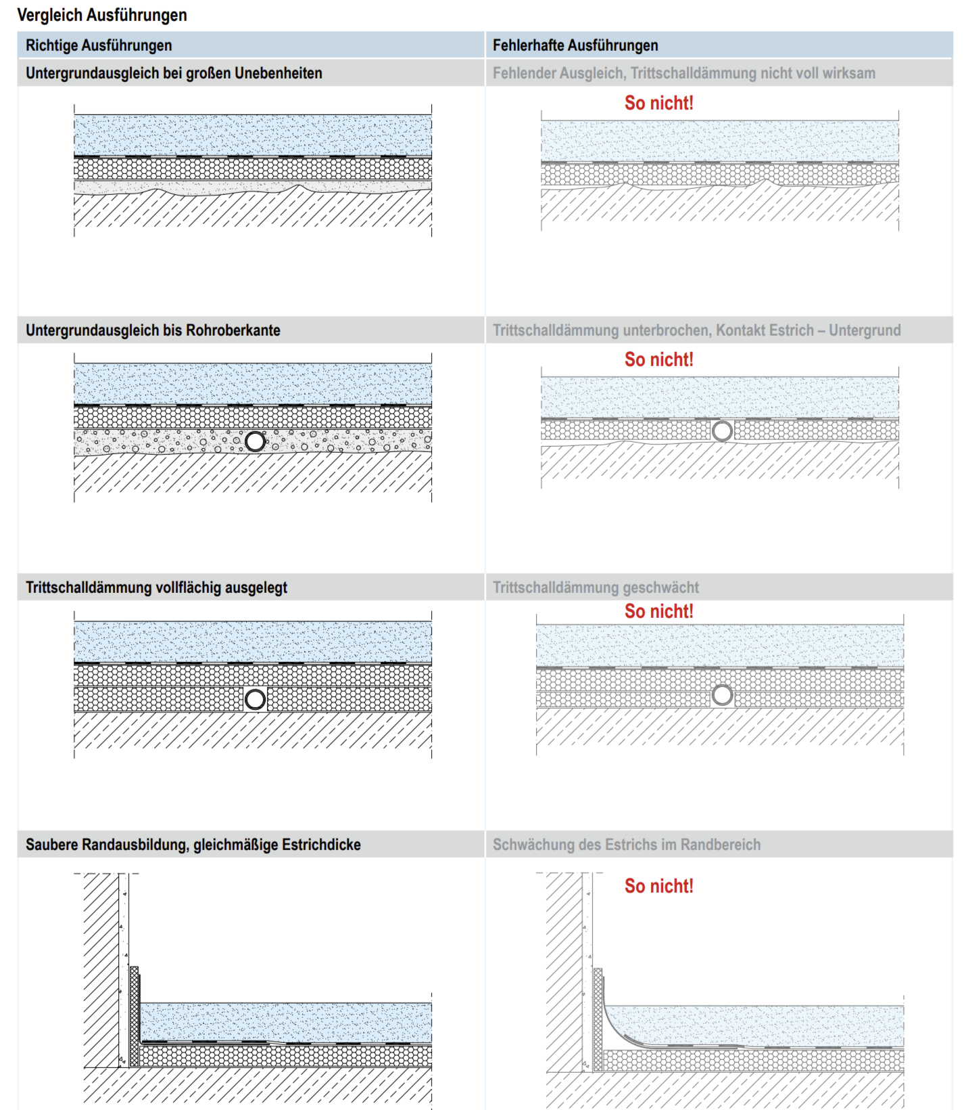

BŪVMAŠĪNU, TEHNISKĀ UN MONTĀŽAS APRĪKOJUMA SARAKSTS

1. Betona maisītājs piekabe MIXMANN D4BS DYNAMIC – 1 gab.
2. Akumulatora perforators Makita DHR241RTJ, SDS-plus; 18 V; 5,0 aH – 1 gab.
3. Akumulatora lādētājs Makita DC10SB CTX Li-ion, 10,8 V – 1 gab.
4. Akumulatora Leņķa slīpmašīnas Makita DGA504Z; 18 V ; 5,0 aH – 1 gab.
5. 20m pagarinātāji – 5 gab.
6. līdzināmā late – 1 gab.
7. rīvdēlis – 1 gab.
8. lāpsta – 2 gab,

NEPIECIEŠAMO SPECIĀLISTU DARBAM OBJEKTĀ SARAKSTS

 | Vārds uzvārds | Līguma nr. un datums | Amats
1.
2.
3.
4.
5.
6.

PAGAIGU KONSTRUKICJU TEHNOLOĢISKIE RISINĀJUMI
Nepielieto.

Noteikt, vadoties pēc 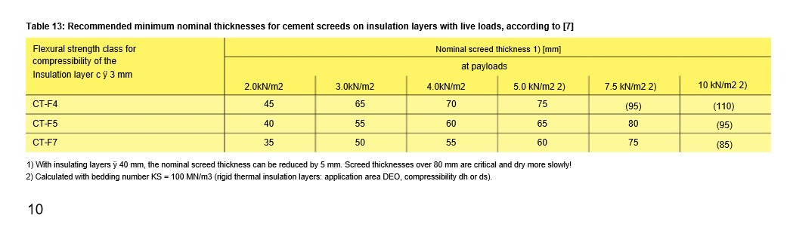 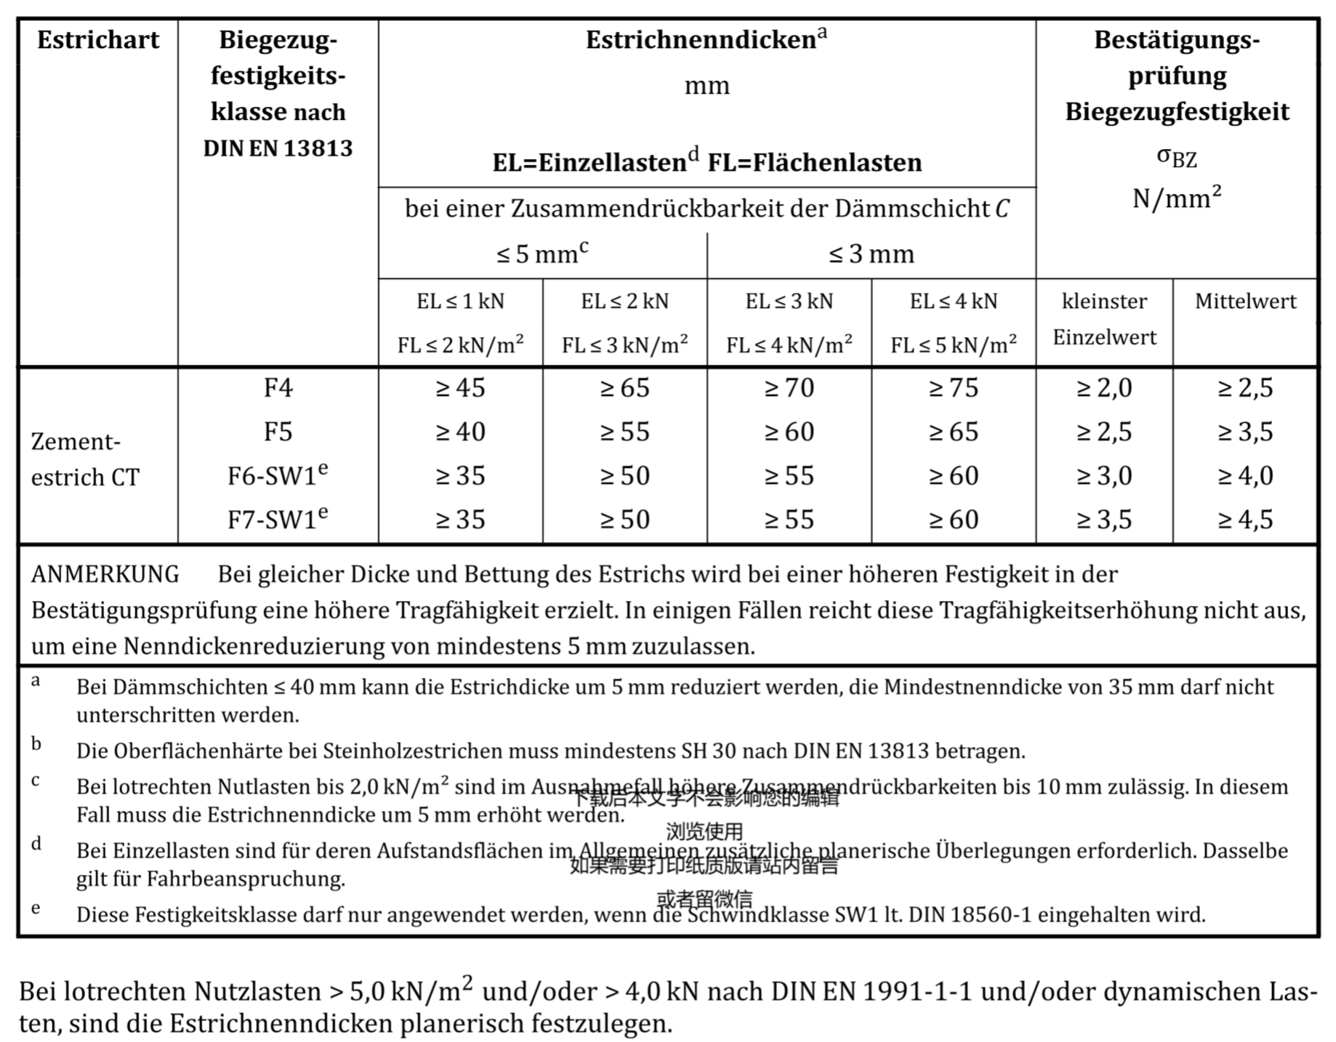
Norādīt aprakstot un sagatavojot tehniskās specifikācijas
Precizēt ņemot vērā telpu plānojumus un iepriekšējos nosacījumu šuvju plānošanā
Šajā projektā noteiktā pieļaujamā tolerance uz 2 metriem ir 2 mm. Šeit tabulai informatīvs raksturs.

